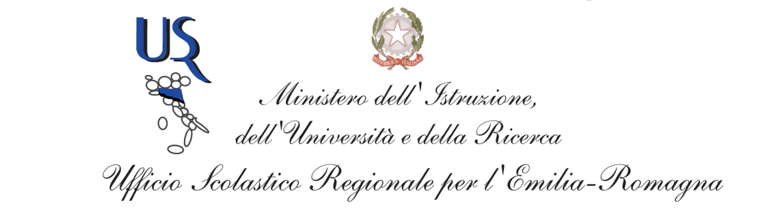
UFFICIO X – AMBITO TERRITORIALE DI RAVENNA

Si ricomincia, in paesaggi sempre uguali e sempre diversi. Nella scuola l’essenziale (memoria e struttura generativa dei saperi) dinamicamente permane. Cambiano il mondo della cultura e dell’economia, principalmente per effetto della globalizzazione e dell’ informatica; la struttura politica e amministrativa dello Stato si riarticola; la società –a partire dalla famiglia, assume nuove forme. Nelle nostre aule nuove e migliori linee programmatiche e condizioni operative prima improbabili si affacciano.
In un momento storico percorso da profonde contraddizioni, tensioni e tentazioni di tensione verso l’interno, la scuola sa come procedere. La scuola di Ravenna –come si è rilevato qualche giorno fa in occasione dell’inaugurazione del nuovo anno scolastico- ha in forte misura la possibilità di continuare anche in questo nuovo anno scolastico a tenere in mano il proprio destino e indirizzare saggiamente coloro che la abitano.

Agli studenti, ai docenti, ai dirigenti, ai genitori e a tutti i membri delle comunità scolastiche, protagonisti del ruolo centrale e insurrogabile che la scuola riveste, è assegnata la possibilità di costruire una società, un’economia e uno Stato migliori. Il Novum non ci spaventa, poiché da sempre la scuola è nel contempo spazio di tradizione come di futuro. Anziché temerlo, vogliamo incontrarlo e anticiparlo: il Novum della società nel suo intero, dei ragazzi, di noi insegnanti.
Il Novum, ovvero Il futuro guardato senza timore poichè forti della sapienza dei millenni, va amato e studiato. Conto per questo di promuovere giornate di studio sugli effetti della globalizzazione culturale e dell’informatica sulla struttura delle discipline e sulle linee dell’educare. Un modo per cercare nuove fondazioni, innovare il fine permanente di ogni scuola: attuare il conoscere, porre i presupposti affinchè i giovani siano felici. E tutti noi con loro.
Cari saluti.

Il Dirigente
Agostina Melucci
(Firma autografata sostituita a mezzo stampa ai sensi e per gli effetti dell’art. 3, c.2 D.Lgs n. 39/93)

Dirigente: Agostina Melucci

Via di Roma,69 – CAP 48121 – Città Ravenna – Tel.: 0544/789351
e-mail: usp.ra@istruzione.it pec: csara@postacert.istruzione.it Sito web: www.ra.istruzioneer.it

